**学习总结**

姓名 董金伟 专业 计算机科学与技术 班级 2班 日期 2022/4/18

1. 当天所学习主要内容（做一总结）

# 完成删除用户

1. 获取用户选择的行（略）
2. 添加确认框(略)
3. 获取rowData

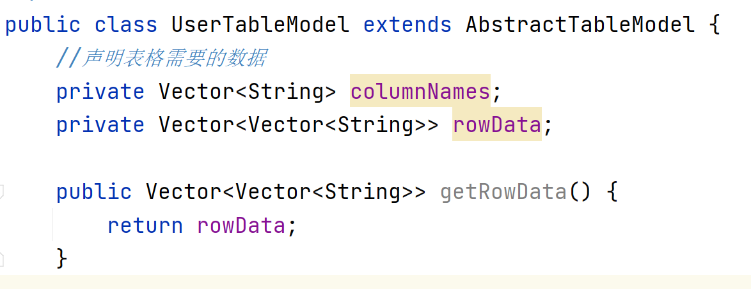

1. 获取userId
2. 连接数据库，然后删除指定的用户

else if(e.getSource() == jButton2) {

// System.out.println("删除用户被点击了");

//当row等于-1时说明未选择行，

int row = jTable.getSelectedRow();

if(-1 == row) {

JOptionPane.showMessageDialog(jPanel1,"请选择一行","警告",JOptionPane.WARNING_MESSAGE);

return;

}

//删除需要注意有确认框,如果点击确认按钮返回0

int choose = JOptionPane.showConfirmDialog(jPanel1, "是否确认删除");

// System.out.println("choose=" + choose);

if(choose == 0) {

//如何获取用户编号？

//所有数据都在UserTableModel中的rowData中，可以提供一个get方法

Vector<Vector<String>> rowData = new UserTableModel().getRowData();

int userId = Integer.parseInt(rowData.get(row).get(0));

// System.out.println("userId=" + userId);

UserDao userDao = new UserDao();

int effect = userDao.deleteUser(userId);

if(effect > 0) {

JOptionPane.showMessageDialog(jPanel1,"恭喜！删除成功","通知",JOptionPane.INFORMATION_MESSAGE);

} else {

JOptionPane.showMessageDialog(jPanel1,"删除失败","通知",JOptionPane.INFORMATION_MESSAGE);

}

//刷新表格

jTable.setModel(new UserTableModel());

}

//批量删除，返回的是数组，存储的是删除的行下标（课后任务）

// int[] rows = jTable.getSelectedRows();

// System.out.println("rows=" + Arrays.toString(rows));

# 完成修改功能

注意事项：

1. 用户编号不能修改，用户名不能修改
2. 可以修改密码和昵称
3. 回显数据